|  |
| --- |
| Arreglos |
| Tarea No. 5 |
|  |
| Técnicas de Programación / Grupo 02 / Alumno: Sandoval Penilla Oscar |
|  |



Arreglos

Tarea No. 5

Matrices en general

• • •

En las matrices de C#, los índices empiezan en cero. Las matrices de C# funcionan de forma similar a como lo hacen en la mayoría de los lenguajes populares; existen, sin embargo, algunas diferencias que se deben conocer.

Cuando se declara una matriz, los corchetes ([]) deben ir después del tipo, no después del identificador. Colocar los corchetes después del identificador no es sintácticamente válido en C#.

# Paso 1: Definir el problema

Se requiere calcular la Media, Varianza, Desviación Estándar y curtosis de un conjunto de números definido por el usuario. Se requiere emplear arreglos.

El usuario puede escoger el tipo de calculo que desee realizar.

# Paso 2: Definir entradas y Salidas

Entradas:

* Numero de datos a introducir.
* Valor de cada dato.

Salida

* El usuario escoge entre 5 posibles opciones, Media, Varianza, Desviación Estándar, curtosis o todas las anteriores.

# Paso 3: Herramientas

Teoría de probabilidad y estadística.

Formulas

Promedio: que es la media aritmética y se calcula sumando un grupo de números y dividiendo a continuación por el recuento de dichos números. Por ejemplo, el promedio de 2, 3, 3, 5, 7 y 10 es 30 dividido por 6, que es 5

Varianza:

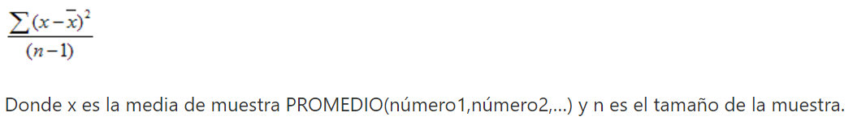

Desviación estándar:

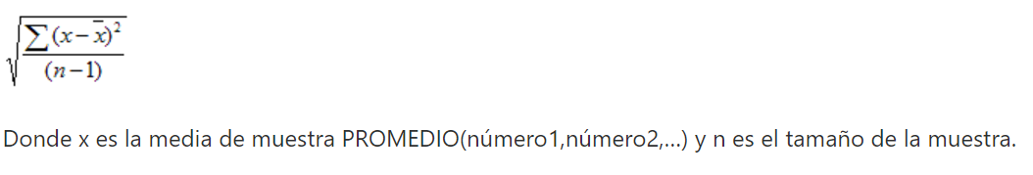

Curtosis:

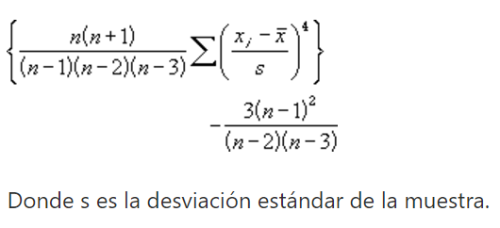

# Paso 4: Tener una solución verdadera

Se realizaron los cálculos y consulta de fórmulas de Microsoft Excel 2017

|  |  |
| --- | --- |
| Datos: | 1 |
|  | 2 |
|  | 3 |
|  | 4 |
|  | 5 |
| Promedio | 3 |
| Curtosis | -1.2 |
| Desviación | 1.58113883 |
| Varianza | 2.5 |

# Paso 5: Escribir el Código

Anexo a este documento se encuentra el proyecto programado en C#, haciendo uso del IDE Visual Studio 2017.